# Tugas E2E Navbar Links

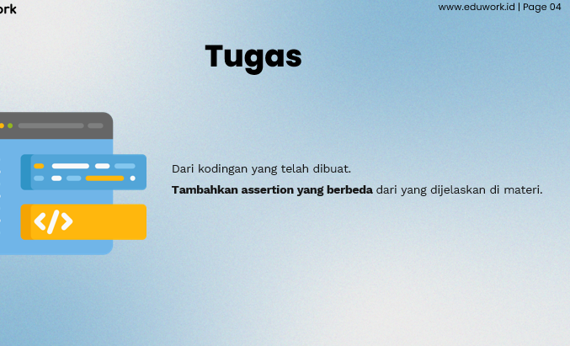

Koding original sesuai materi sebelum di buat assertion content lain :

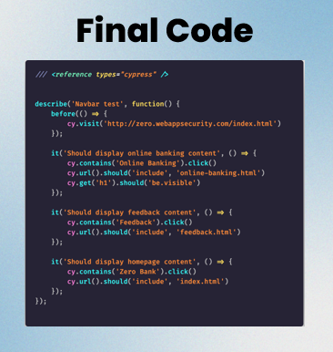

Maka setelah di buat ulang dengan assertion yang berbeda, berikutlah hasilnya :

/// <reference types="cypress" />

describe ('Navbar Text', function() {

    before( () => {

        cy.visit('http://zero.webappsecurity.com/index.html')

        cy.url().should('include', 'index.html')

    });

    it('Should display online banking content', () => {

        cy.get('#onlineBankingMenu').click()

        cy.url().should('include','online-banking.html')

        cy.get('.span6').should( 'be.visible').and('contain.text', 'Online Banking')

        .and('contain.text','Pay bills easily')

        cy.get('h3').should('contain.text','Our Bank is trusted by over 1,000,000 customers world wide.')

        .url('include','login.html')

    });

    it('Should display feedback content', () => {

        cy.get('#feedback').click()

        cy.get('#feedback-title').should('contain.text','Feedback')

        cy.get('div').should('be.visible', 'signin-controls form-inputs')

    });

    it('should display homepage content', () => {

        cy.contains('Zero Bank').click()

        cy.get('strong').should('contain.text','Home')

        cy.get('div').get('img').hash('[src="/resources/img/main_carousel_1.jpg"]')

    });

} )

Untuk membuktikan bahwa assertion pada kode tersebut benar-benar ada, maka hasil pengujian berikut bisa menjadi bukti :

